Programmierung für statistische Datenanalyse

Probeklausur WS 19/20
16.1.2020, Bearbeitungszeit: 90 min
...............  Name | .............  Vorname | .............  Matrikel-Nr. | ...............  Studiengang | .....................  Unterschrift
1 (10) | 2 (6) | 3 (6) | 4 (6) | 5 (8) | 6 (4) | 7 (9) | 8 (6) | 9 (10) | 10 (8) | 111 (6) | 12 (6) | 13 (5) |  | Prüfer | Note
 |  |  |  |  | s | ss |  |  |  |  | s

Diese Klausur besteht aus 13 Aufgaben mit insgesamt 90 Punkten. Wenn Sie aus Platzgründen eine Teilaufgabe auf einem Zusatzblatt lösen, ist dieses ausdrücklich auf dem Aufgabenblatt zu vermerken. Sollte aus Ihrer Sicht eine Aufgabenstellung unklar (oder gar fehlerhaft) sein, so treffen Sie sinnvolle Annahmen und vermerken Sie dies zusammen mit einer Begründung am Anfang Ihrer Lösung.
Abgesehen von den vier Cheat-Sheets sind keine weiteren Hilfsmittel zugelassen! Der genaue Zeitpunkt der Abgabe wird bekanntgegeben. Nach Beendigung der Klausur obliegt es Ihrer Verantwortung, die vollständige Klausur unverzüglich abzugeben. Eine Täuschung oder ein Täuschungsversuch führt zum Nichtbestehen der Klausur.
Unter „zufällig“ wollen wir im Folgenden immer „pseudo-zufällig“ verstehen (Ähnliches gilt, wenn wir von „Zufallszahlen“ reden). Alle Aufgaben beziehen sich auf die Programmiersprache R! Bei allen Aufgaben und Lösungen können Sie davon ausgehen, dass das tidyverse-Package geladen ist. Im Folgenden gilt: mehrere Anweisungen, die durch Pipe-Operatoren verbunden werden, zählen nur als eine Anweisung
Viel Erfolg!
Aufgabe 1 (10 Punkte)
Welchen Wert geben folgende Anweisungen zurück?
3/0
0/0
10%/%4
10e2
10e-2
0*log(0)
'%%' (1:6, '-'(6,3))
choose(8,3)
cumsum(c(1,2,3,4,5))
1:4 + 1:2

Aufgabe 2 (6 Punkte)
- Gegeben ist:
x <- 1:5
setze1 <- function(i, wert){
x[i] <- wert
}
setze1(1,99)
Was gibt dann x aus?

- Gegeben ist:
x <- 1:5
setze2 <- function(x, i, wert){
x[i] <- wert
}
setze1(1,99)
Was gibt dann x aus?

Aufgabe 3 (6 Punkte)
Gegeben ist die Matrix A durch: A <- matrix(1:12, nrow=4)
- Löschen Sie die dritte Zeile und die zweite Spalte.

- Fügen Sie eine neue Spalte am Ende mit den Werten 0 hinzu.

Aufgabe 4 (6 Punkte)
Gegeben ist eine diskrete Variable dx und eine kontinuierliche Variable kx. Mithilfe von ggplot2 soll die Verteilung der Werte von dx visualisiert werden; ebenso soll in einem separaten Plot die Verteilung der Werte von dx visualisiert werden.
- Wann benutzen Sie geom_bar() und wann geom_histogram()?

- Bei der Auswertung des Datensatzes diamonds wurden folgende Plots vorgeschlagen. Was ist falsch oder zumindest fraglich und warum?
ggplot(data = diamonds) +
geom_bar(mapping = aes(x = cut))

ggplot(data = diamonds) +
geom_histogram(mapping = aes(x = carat))

ggplot(data = diamonds) +
geom_bar(mapping = aes(x = carat))

ggplot(data = diamonds) +
geom_histogram(mapping = aes(x = cut))

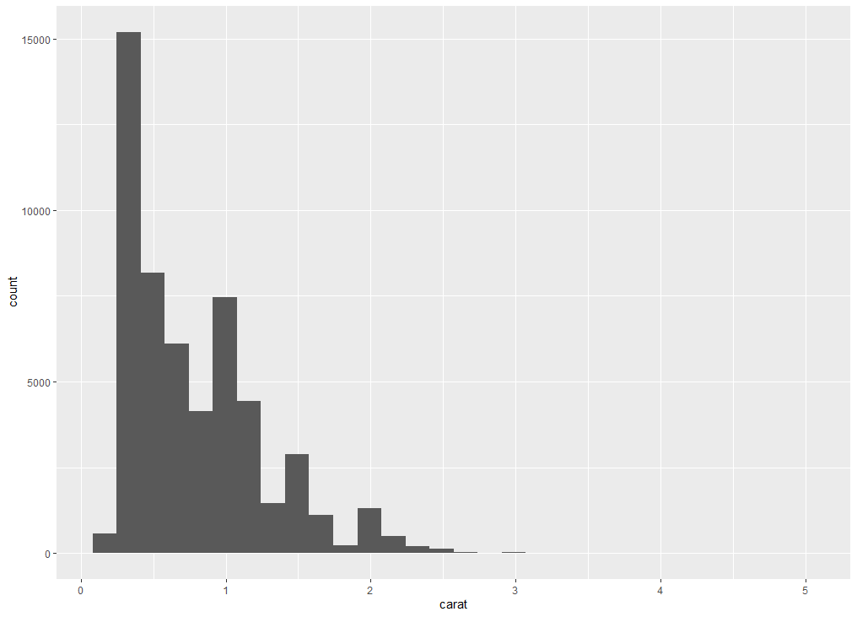

Aufgabe 5 (8 Punkte)
- Gegeben ist die obige Grafik. Sie wurde durch eine Anweisung erzeugt, die ganz ähnlich einer der folgenden Anweisungen ist, in der sich leider ein Fehler eingeschlichen hat. Mit welcher Anweisung wurde die obige Grafik erzeugt?
ggplot(data = diamonds) +
geom_histogram(mapping = aes(z = carat))

ggplot(data = diamonds) +
geom_histogram(mapping = aes(z = carat, y = count))

ggplot(data = diamonds) +
geom_bar(mapping = aes(z = carat))

ggplot(data = diamonds) +
geom_bar(mapping = aes(z = carat, y = count))

ggplot(data = diamonds) +
geom_point(mapping = aes(z = carat))

ggplot(data = diamonds) +
geom_point(mapping = aes(z = carat, y = count))

- In der obigen Grafik soll durch zusätzliche Farbinformationen verdeutlicht werden, wie die dargestellten Häufigkeiten bzgl. der Variablen „cut“ aufgeteilt sind. Wie kann dies erreicht werden?

Aufgabe 6 (4 Punkte)
Gegeben ist folgender Tibble:
df <- tibble(nr= 1:100, x = nr%%5 , y = nr%%3, z = nr%%7, w = z%%3)
Was bewirkt die folgende Schleife?
for (i in seq.int(nrow(df))) {
sdaten <- df[i,c("x", "y", "z", "w")]
df[i,c("x", "y", "z","w")] <- sdaten[order(unlist(sdaten))]
}

Aufgabe 7 (9 Punkte)
Gegeben ist folgender Tibble stud
A tibble: 40 x 5
MatNr Studiengang Punkte1 Punkte2 Punkte3
<dbl> <fct> <int> <int> <int>
1 467 WInfo 61 81 59
2 549 ET 62 46 10
3 184 MB 79 111 130
4 581 WInfo 63 55 84
5 425 WInfo 64 28 81
6 720 WInfo 51 57 67
7 453 WInfo 58 65 80
8 917 MB 66 114 63
9 910 WInfo 53 63 78
10 147 ET 75 71 57
# … with 30 more rows
- Bestimmen Sie mit einer Anweisung die Durchschnittspunktzahl der Spalte Punkte1 innerhalb der jeweiligen Studiengänge. Die Aussage sollte so aussehen:
# A tibble: 4 x 2
Studiengang Durchschnitt
<fct> <dbl>
1 ET 72.6
2 MB 73.2
3 WInfo 58.7
4 WIng 64.9

- Fügen Sie in einer Anweisung eine neue Variable Gesamt in stud ein, die der Summe der drei Punktwerte entspricht.
- Geben Sie mithilfe einer Anweisung den Tibble stud in aufsteigender Reihenfolge gemäß der eingefügten Spalte Gesamt aus. Die Ausgabe sollte so aussehen:
A tibble: 40 x 6
MatNr Studiengang Punkte1 Punkte2 Punkte3 Gesamt
<dbl> <fct> <int> <int> <int> <int>
1 317 WIng 39 16 50 105
2 369 WIng 27 51 58 136
3 187 ET 44 79 20 143
4 479 MB 66 82 14 162
5 696 ET 73 41 53 167
6 206 ET 57 53 58 168
7 628 MB 69 52 47 168
8 865 ET 72 24 74 170
9 217 WIng 44 36 95 175
10 642 ET 63 52 63 178
# … with 30 more rows

Aufgabe 8 (6 Punkte)
Implementieren Sie mithilfe der Funktionen is.numeric() und map_lgl() eine Funktion
numerisch(), die als Argument einen Tibble df erwartet und den Tibble zurückgibt, der genau aus allen numerischen Spalten von df besteht.

Aufgabe 9 (10 Punkte)
Gegeben sind jeweils vier gemessene Laufzeiten eines Algorithmus in Abhängigkeit von der Anzahl der Eingabedaten n im Tibble zeiten1:
> print(zeiten2, n=Inf)
# A tibble: 24 x 3
n Nr zeit
<int> <chr> <dbl>
1 4000 mess1 3.66
2 5000 mess1 4.67
3 6000 mess1 5.72
4 7000 mess1 6.72
5 8000 mess1 7.64
6 9000 mess1 8.75
7 4000 mess2 3.78
8 5000 mess2 4.74
9 6000 mess2 5.67
10 7000 mess2 6.78
11 8000 mess2 7.67
12 9000 mess2 8.80
13 4000 mess3 3.72
14 5000 mess3 4.72
15 6000 mess3 5.67
16 7000 mess3 6.69
17 8000 mess3 7.70
18 9000 mess3 9.05
19 4000 mess4 3.77
20 5000 mess4 4.69
21 6000 mess4 5.62
22 7000 mess4 6.61
23 8000 mess4 7.75
24 9000 mess4 8.74
zeiten1
# A tibble: 6 x 5
n mess1 mess2 mess3 mess4
<int> <dbl> <dbl> <dbl> <dbl>
1 4000 3.66 3.78 3.72 3.77
2 5000 4.67 4.74 4.72 4.69
3 6000 5.72 5.67 5.67 5.62
4 7000 6.72 6.78 6.69 6.61
5 8000 7.64 7.67 7.70 7.75
6 9000 8.75 8.80 9.05 8.74
- Wandeln Sie zeiten1 in zeiten2 um (siehe Auflistung rechts).

- Berechnen Sie in Abhängigkeit von n die Mittelwerte der Laufzeiten. Gehen Sie zuerst davon aus, dass lediglich zeiten1 gegeben ist, danach gehen Sie davon aus, dass nur zeiten2 gegeben ist.

Aufgabe 10 (8 Punkte)
Gegeben sind (ähnlich wie flights und airport aus dem Paket nycflights13):
> fluege
# A tibble: 336,776 x 8
flight tailnum origin dest dep_time dep_delay arr_time arr_delay
<int> <chr> <chr> <chr> <int> <dbl> <int> <dbl>
1 1545 N14228 EWR IAH 517 2 830 11
2 1714 N24211 LGA IAH 533 4 850 20
3 1141 N619AA JFK MIA 542 2 923 33
4 725 N804JB JFK BQN 544 -1 1004 -18
5 461 N668DN LGA ATL 554 -6 812 -25
6 1696 N39463 EWR ORD 554 -4 740 12
7 507 N516JB EWR FLL 555 -5 913 19
8 5708 N829AS LGA IAD 557 -3 709 -14
9 79 N593JB JFK MCO 557 -3 838 -8
10 301 N3ALAA LGA ORD 558 -2 753 8
# … with 336,766 more rows

flughafen
# A tibble: 1,458 x 5
faa name lat lon alt
<chr> <chr> <dbl> <dbl> <dbl>
1 04G Lansdowne Airport 41.1 -80.6 1044
2 06A Moton Field Municipal Airport 32.5 -85.7 264
3 06C Schaumburg Regional 42.0 -88.1 801
4 06N Randall Airport 41.4 -74.4 523
5 09J Jekyll Island Airport 31.1 -81.4 11
6 0A9 Elizabethton Municipal Airport 36.4 -82.2 1593
7 0G6 Williams County Airport 41.5 -84.5 730
8 0G7 Finger Lakes Regional Airport 42.9 -76.8 492
9 0P2 Shoestring Aviation Airfield 39.8 -76.6 1000
10 0S9 Jefferson County Intl 48.1 -123. 108
# … with 1,448 more rows
- Bestimmen Sie mit einer Anweisung die Zielflughäfen in fluege (siehe Variable dest), deren FAA-Kennung (siehe Variable faa) nicht in flughafen aufgelistet sind?

- Bestimmen Sie mit einer Anweisung diejenigen Datensätze aus flughafen, die als Zielflughafen in fluege (siehe Variable dest) vorkommen.

Aufgabe 11 (6 Punkte)
- Was sind generische Funktionen?

- Was ist der Unterschied zwischen einer generischen Funktion und einer Methode?

- Was gibt die Funktion methods() zurück? (Zum Beispiel: methods(mean) oder
methods(print))

Aufgabe 12 (6 Punkte)
Was gibt folgender Quelltext aus?
foo3 <- function(x, ...) {
return(c(mean(x,...), median(x,...)))
}

x <- c(1,3,100,4)
foo3(x)
x <- c(1,3,NA, 100,4)
foo3(x)
foo3(x, na.rm=TRUE)
foo3(x, rm.na=TRUE)

Aufgabe 13 (5 Punkte)
Gegeben ist:
dataScience <- function(x) {
structure(
x,
class = "dataScience"
)
}

print.dataScience <- function(x, ...) {
print(paste("DataScience",length(x) ))
print(unclass(x))
}

a <- dataScience(1:4);

Was gibt folgender Quelltext aus?
print(a)

